**EXPLORANDO MODELOS AVANÇADOS DE LINGUAGEM NATURAL PARA FACILITAR A CONSULTA DE PROCEDIMENTOS OPERACIONAIS EM LABORATÓRIOS**

**Autor: Jeferson Magalhães**

**INTRODUÇÃO**

A necessidade premente de oferecer suporte eficiente aos novos colaboradores analistas de laboratório, frequentemente imersos em um cenário desafiador ao tentar compreender os Procedimentos Operacionais Padrão (POP) do laboratório nos primeiros meses de trabalho, deu origem ao nosso projeto. Identificamos a falta de uma fonte centralizada de informações como um fator contribuinte para essa dificuldade, motivando-nos a desenvolver uma solução que integra todos os POP em um único local acessível. Essa abordagem permite que os colaboradores sanem suas dúvidas básicas sobre as análises de forma rápida e eficiente, proporcionando-lhes uma transição mais suave para suas novas funções. Além de atender a essa necessidade imediata, o projeto é impulsionado pela oportunidade de explorar e implementar tecnologias de ponta no campo do Processamento de Linguagem Natural (PLN), como as Large Language Models (LLM's) e técnicas de vetorização de texto.

**DESENVOLVIMENTO**

Diante da dispersão de documentos e procedimentos em diversos locais, identificamos a necessidade premente de uma solução centralizada que facilitasse o acesso e a compreensão dos procedimentos operacionais. Nesse contexto, o projeto foi concebido com o objetivo claro de simplificar esse processo, oferecendo uma plataforma única e integrada onde os colaboradores podem encontrar todas as informações necessárias para realizar suas análises de forma rápida e eficiente.

Top of Form

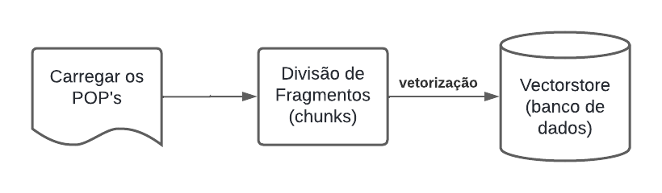

A construção deste aplicativo inicia-se com o carregamento dos PDFs dos documentos, que são posteriormente convertidos em arquivos de texto. Em seguida, ocorre a etapa de divisão desses textos em fragmentos menores, conhecidos como "chunks", utilizando uma abordagem baseada em caracteres. Essa divisão é essencial para o processamento eficiente de textos extensos, tornando mais fácil a manipulação e análise de grandes volumes de dados textuais em aplicações de processamento de linguagem natural.

Na etapa subsequente, os textos fragmentados são processados por meio de embeddings, que são representações numéricas de palavras ou frases. Esses embeddings são gerados utilizando algoritmos avançados de processamento de linguagem natural, como o OpenAIEmbeddings, que codifica o contexto semântico das palavras em vetores matemáticos. Esses vetores são então utilizados para criar a vectorstore, uma estrutura de dados que armazena e organiza os embeddings dos textos fragmentados. A vectorstore permite uma rápida e eficiente recuperação de informações semelhantes durante a busca de documentos relacionados, facilitando a análise e o processamento de grandes conjuntos de dados textuais.

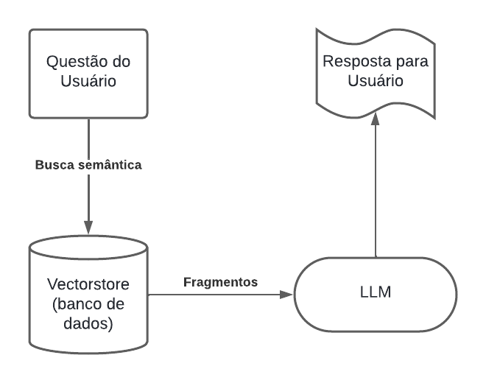

Quando o usuário faz uma pergunta, o sistema inicia uma busca semântica na vectorstore. Essa busca é realizada utilizando técnicas avançadas de processamento de linguagem natural, que transformam e comparam o vetor semântico da pergunta com os vetores dos textos armazenados na vectorstore. Essa comparação permite identificar os documentos mais relevantes que possam conter informações pertinentes à pergunta do usuário. Uma vez encontrados os documentos mais similares, o sistema retorna as respostas correspondentes à pergunta do usuário, facilitando assim a rápida obtenção de informações relevantes.

Após a identificação dos documentos relevantes, o sistema utiliza técnicas de questionamento e resposta para extrair informações específicas desses documentos. Essas técnicas envolvem o processamento dos documentos através de modelos de linguagem avançados, como as Large Language Models (LLMs), para compreender o contexto e fornecer respostas precisas às perguntas dos usuários. Durante esse processo, o sistema leva em consideração não apenas a similaridade semântica entre a pergunta e os documentos, mas também a relevância do conteúdo para garantir respostas precisas e úteis. Essa abordagem garante uma interação eficiente e eficaz entre o usuário e o sistema, proporcionando uma experiência de busca de informações aprimorada.

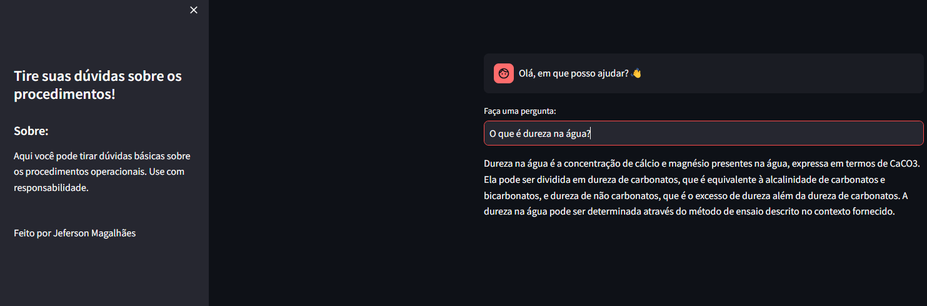

A interface intuitiva desempenha um papel vital em nosso projeto, facilitando a interação dos usuários com a solução desenvolvida. O Streamlit foi essencial nesse processo, permitindo que nos concentrassemos na lógica do aplicativo, enquanto cuidava da renderização da interface. Isso agilizou o desenvolvimento, resultando em interfaces funcionais e atraentes.

A interface intuitiva desempenha um papel vital em nosso projeto, facilitando a interação dos usuários com a solução desenvolvida. O Streamlit foi essencial nesse processo, permitindo que nos concentrassemos na lógica do aplicativo, enquanto cuidava da renderização da interface. Isso agilizou o desenvolvimento, resultando em interfaces funcionais e atraentes.A interface intuitiva desempenha um papel vital em nosso projeto, facilitando a interação dos usuários com a solução desenvolvida. O Streamlit foi essencial nesse processo, permitindo que nos concentrassemos na lógica do aplicativo, enquanto cuidava da renderização da interface. Isso agilizou o desenvolvimento, resultando em interfaces funcionais e atraentes.A interface intuitiva desempenha um papel vital em nosso projeto, facilitando a interação dos usuários com a solução desenvolvida. O Streamlit foi essencial nesse processo, permitindo que nos concentrassemos na lógica do aplicativo, enquanto cuidava da renderização da interface. Isso agilizou o desenvolvimento, resultando em interfaces funcionais e atraentes.A interface intuitiva desempenha um papel vital em nosso projeto, facilitando a interação dos usuários com a solução desenvolvida. O Streamlit foi essencial nesse processo, permitindo que nos concentrassemos na lógica do aplicativo, enquanto cuidava da renderização da interface. Isso agilizou o desenvolvimento, resultando em interfaces funcionais e atraentes.A interface intuitiva desempenha um papel vital em nosso projeto, facilitando a interação dos usuários com a solução desenvolvida. O Streamlit foi essencial nesse processo, permitindo que nos concentrassemos na lógica do aplicativo, enquanto cuidava da renderização da interface. Isso agilizou o desenvolvimento, resultando em interfaces funcionais e atraentes.Top of Form

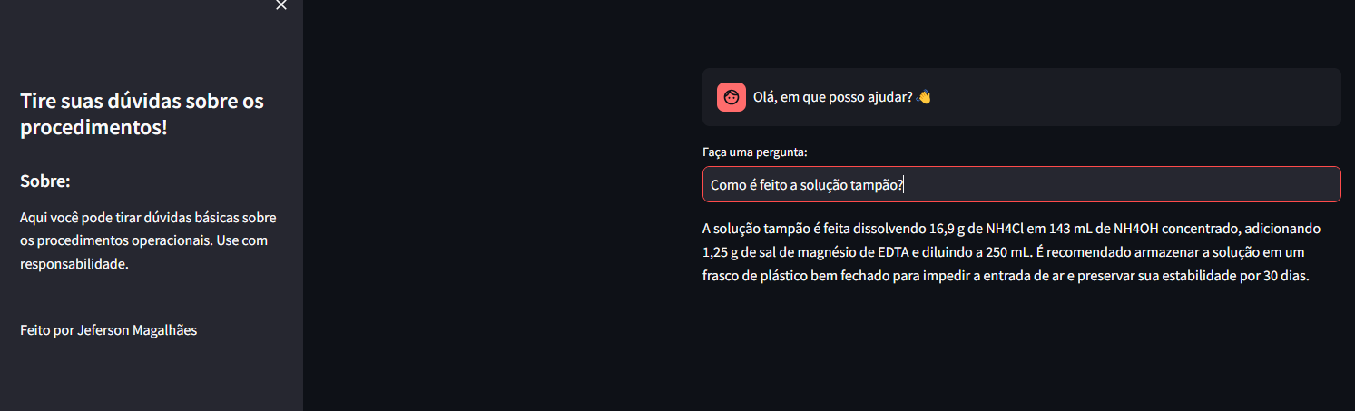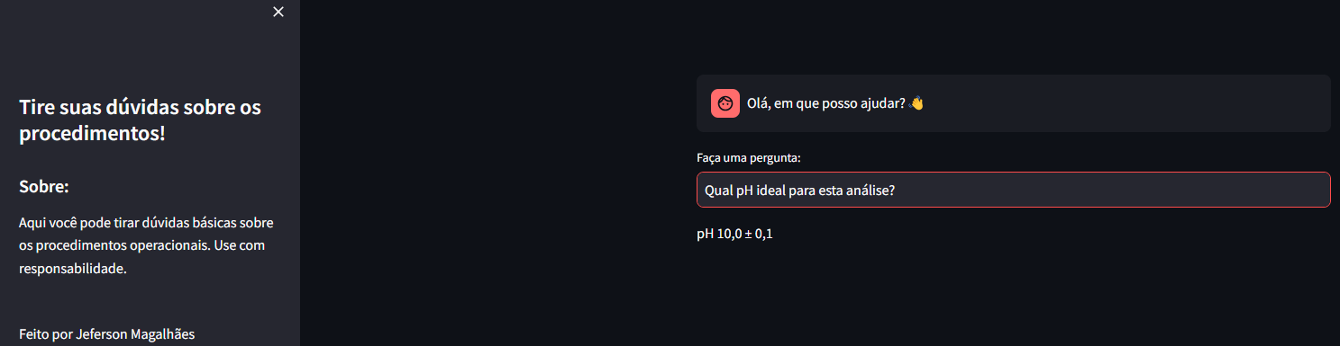

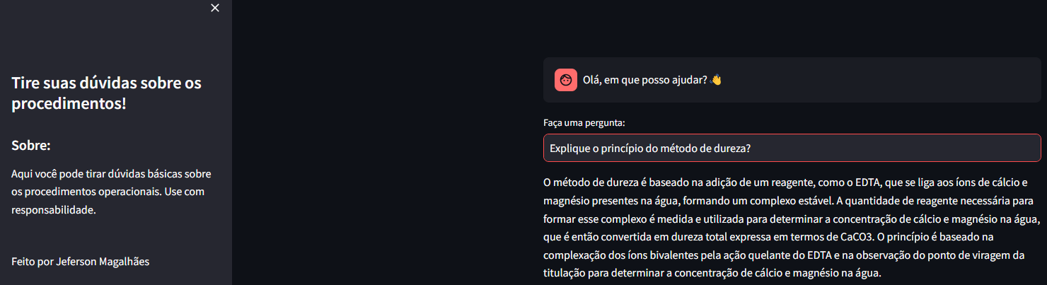

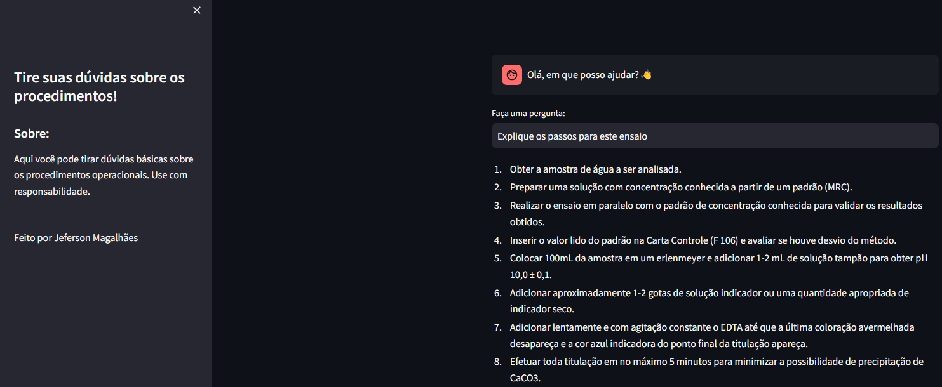

Fonte: Autoria própria

CONCLUSÃO

Em síntese, o projeto apresentado surge como uma solução abrangente para enfrentar os desafios enfrentados pelos novos colaboradores analistas de laboratório. Ao centralizar e simplificar o acesso aos Procedimentos Operacionais Padrão (POP), nossa solução oferece uma transição mais suave e eficiente para os novos funcionários, permitindo-lhes adquirir rapidamente o conhecimento necessário para desempenhar suas funções com confiança.

Além disso, a incorporação de tecnologias avançadas de Processamento de Linguagem Natural (PLN) e a utilização do Streamlit para criar uma interface intuitiva demonstram nosso compromisso com a inovação e excelência. Essas tecnologias não apenas melhoram a experiência do usuário, mas também posicionam nosso projeto na vanguarda da tecnologia, destacando-se como uma solução eficaz e escalável para as necessidades dos colaboradores e do laboratório como um todo.

Em última análise, acreditamos que nosso projeto não apenas atende às demandas imediatas dos novos colaboradores, mas também estabelece uma base sólida para o desenvolvimento contínuo e aprimoramento futuro. À medida que avançamos, estamos comprometidos em explorar novas oportunidades e aprimorar ainda mais nossa solução, mantendo sempre nosso foco na excelência e na satisfação do usuário.